**Documento de Arquitectura de Software**

**Proyecto MindSoft**

**Versión 1.2**

**Control de versiones**

|  |  |  |  |
| --- | --- | --- | --- |
| **Fecha** | **Versión** | **Descripción** | **Autor** |
| **14/09/2024** | **1.0** | **Creación del documento.** | **Deyvi Gomez** |
| **20/09/2024** | **1.1** | **Corrección del diagrama de casos de uso y corrección de la vista despliegue** | **Deyvi Gomez y Victor Caceres** |
| **11/11/2024** | **1.2** | **Corrección citas de figuras.** | **Deyvi Gomez** |
|  |  |  |  |
|  |  |  |  |
|  |  |  |  |
|  |  |  |  |

# Índice

# 

**Índice 3**

**Introducción 4**

Propósito 4

Alcance 4

Definicion, siglas y abreviaturas 4

Vista global 4

**Marco Arquitectura 4**

Modelo vista controlador 4

Metas y restricciones arquitectónicas 4

**Vista Física 4**

**Vista Funcional o Lógica 4**

**Vista de despliegue 4**

**Vista de procesos 4**

# 

# **Introducción**

## **Propósito** El propósito de este documento es definir y describir la Arquitectura de Software para el desarrollo del proyecto “MindSoft”. Se implementará una arquitectura basada en el patrón Modelo-Vista-Controlador (MVC), la cual organizará el sistema de manera clara y eficiente. Este documento está dirigido al equipo de desarrollo para proporcionar las bases arquitectónicas y una visión global del diseño.

## **Alcance** Este documento describe la arquitectura del sistema “MindSoft”, una aplicación móvil diseñada para plataformas Android e IOS. Permitirá a los estudiantes llevar un registro de sus emociones, pensamientos y metas de forma intuitiva. Se detallan las vistas arquitectónicas del sistema, los patrones de diseño aplicados y los atributos de calidad que aseguran un funcionamiento eficiente, seguro y escalable de la aplicación.

## **Definicion, siglas y abreviaturas**

* MVC: Modelo-Vista-Controlador, patrón arquitectónico utilizado para separar la lógica de negocio, la presentación y la interacción del sistema.
* API: Interfaz que permite la comunicación entre aplicaciones.
* HTTP: Protocolo de transferencia de datos en la web.
* FastAPI: Framework web utilizado para desarrollar el backend del sistema.
* MySQL: Sistema de gestión de bases de datos relacional.
* Railway: Plataforma para alojar aplicaciones y bases de datos.
* React Native/JavaScript: Tecnologías utilizadas para el frontend de la aplicación web.
* JWT: JSON Web Token, utilizado para autenticación segura.
* Datagrip: Herramienta para administrar bases de datos.

## **Vista global** Se presentará una macro arquitectura del sistema “MindSoft” que especifica las vistas utilizadas en el proyecto, metas y restricciones arquitectónicas, así como diagramas para proporcionar una comprensión completa de la estructura y funcionalidad del sistema.

# **Marco Arquitectura**

## **Modelo vista controlador**

Es un patrón de diseño arquitectónico de software, que sirve para clasificar la información, la lógica del sistema y la interfaz que se le presenta al usuario. En este tipo de arquitectura existe un sistema central o controlador que gestiona las entradas y la salida del sistema, uno o varios modelos que se encargan de buscar los datos e información necesaria y una interfaz que muestra los resultados al usuario final.

A continuación, se describen los tres componentes clave de esta arquitectura:

-Modelo (Model):

Este componente se encarga de manipular, gestionar y actualizar los datos. Si se utiliza una base de datos aquí es donde se realizan las consultas, búsquedas, filtros y actualizaciones.

-Vista (View):

Este componente se encarga de mostrarle al usuario final las pantallas, ventanas, páginas y formularios; el resultado de una solicitud.

Desde la perspectiva del programador este componente es el que se encarga del frontend; la programación de la interfaz de usuario si se trata de una aplicación de escritorio, o bien, la visualización de las páginas web (CSS, HTML, HTML5 y Javascript).

-Controlador (Controller):

Este componente se encarga de gestionar las instrucciones que se reciben, atenderlas y procesarlas. Por medio de él se comunican el modelo y la vista: solicitando los datos necesarios; manipulándolos para obtener los resultados; y entregándolos a la vista para que pueda mostrarlos.

La arquitectura MVC es ideal para nuestra aplicación móvil porque nos permitirá organizar el código de manera clara, separando la lógica de negocio, la interfaz de usuario y el control de las interacciones. Esto facilita el mantenimiento y escalabilidad de la aplicación, permitiendo agregar funciones como estadísticas o seguimiento de objetivos sin afectar otras áreas. Además, la reutilización del código y la facilidad para realizar pruebas unitarias aseguran una aplicación eficiente y estable, fundamental para el propósito de nuestra aplicación.

## 

## **Metas y restricciones arquitectónicas**

|  |  |  |  |
| --- | --- | --- | --- |
| **Atributos de calidad “Observables”** | | | |
| **Atributo** | **Descripción** | **Patrón de Arquitectura** | **Aplicación** |
| Rendimiento | Respuesta rápida al ingresar datos y visualizar estadísticas. | **MVC** | La app debe responder instantáneamente al registro diario de emociones y metas. |
| Usabilidad | Interfaz intuitiva para estudiantes, fácil de navegar. | **MVC** | La UI debe ser sencilla, con entradas rápidas para el diario y opciones de visualización clara**.** |
| Escalabilidad | Capacidad para añadir nuevas funcionalidades en el futuro. | **MVC** | Permite agregar fácilmente nuevas características como seguimiento avanzado o recordatorios. |
| Disponibilidad | Acceso constante a los servicios de la aplicación. | **MVC** | La app debe permitir el registro de datos incluso sin conexión y sincronizarlos después |
| Seguridad | Protección de los datos emocionales de los estudiantes | **MVC** | Los registros del diario y datos de usuario deben estar encriptados para garantizar privacidad. |

|  |  |  |  |
| --- | --- | --- | --- |
| **Atributos de calidad “No Observables”** | | | |
| **Atributo** | **Descripción** | **Patrón de Arquitectura** | **Aplicación** |
| Mantenibilidad | Facilidad para realizar actualizaciones y correcciones. | **MVC** | El código debe permitir actualizaciones sencillas para nuevas características sin afectar el resto. |
| Modularidad | Separación clara entre lógica, presentación e interacción. | **MVC** | Separar las funcionalidades del diario, estadísticas y metas para una fácil modificación. |
| Reusabilidad | Capacidad de reutilizar partes de la aplicación en otros módulos. | **MVC** | Permitir agregar fácilmente nuevas características como seguimiento avanzado o recordatorios. |
| Testabilidad | Acceso constante a los servicios de la aplicación. | **MVC** | Cada componente debe ser testeable individualmente, asegurando la calidad del sistema completo |

# 

# **Vista Física**

Diagrama informal de la vista física de MindSoft

El Diagrama informal de la vista física contempla el uso del aplicativo por parte del usuario, quien ingresa al aplicativo móvil desde diversos dispositivos, como dispositivos móviles. El usuario accede al aplicativo móvil de MindSoft, la cual está alojada en un servidor de aplicaciones.

Los atributos de calidad presentes son

**Portabilidad**: La aplicación funcionará en múltiples plataformas, específicamente Android e iOS.

**Usabilidad**: Se menciona que la aplicación debe ser fácil de aprender y entender, lo que indica que está diseñada para proporcionar una buena experiencia de usuario.

**Seguridad**: Se hace referencia a la protección de los datos sensibles, lo que implica que la seguridad es una prioridad para garantizar la confidencialidad de la información de los usuarios.

**Mantenibilidad**: Aunque no se menciona explícitamente, dado que la aplicación está pensada para ser utilizada por estudiantes, se podría inferir que el código debe ser mantenible para poder agregar mejoras, corregir errores o adaptarse a futuras necesidades.

**Eficiencia**: La aplicación debería tener un rendimiento óptimo en dispositivos móviles, evitando ralentizaciones o mal funcionamiento, aunque este atributo no se menciona directamente en los requisitos.

**Fiabilidad**: La aplicación debe ser confiable en cuanto a la recolección, almacenamiento y visualización de datos, asegurando que no se pierda información relevante para los usuarios.

Elementos físicos:

* Usuarios: Estudiantes que utilizan la aplicación para registrar su estado de ánimo, pensamientos de gratitud, calificaciones diarias y gestionar sus objetivos personales. Acceden desde sus dispositivos móviles.
* Dispositivos electrónicos: Principalmente dispositivos móviles como smartphones y tablets, ya que la aplicación está diseñada para plataformas Android e iOS.
* Internet: La conexión que permite a los dispositivos móviles comunicarse con el backend, registrar y sincronizar los datos entre los usuarios y el servidor.
* Servidor: El servidor donde se aloja la lógica del backend, utilizando FastAPI como framework para manejar las solicitudes y respuestas de los usuarios.
* Base de datos: Almacenará información sensible como los registros de estados de ánimo, calificaciones, pensamientos de gratitud y objetivos personales. Utiliza MySQL, alojado en Railway, y administrado con Datagrip.

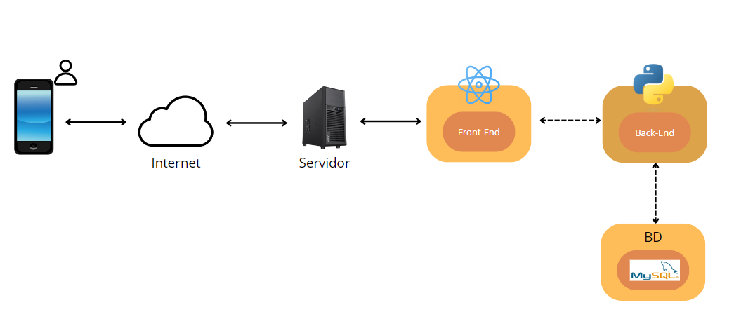

Figura 1: Diagrama informal físico – MindSoft

Figura 2: Diagrama de Despliegue con Vista Física

# **Vista Funcional o Lógica**

Diagrama de Clases de MindSoft

El siguiente diagrama es una representación visual de las clases del sistema y las relaciones que existen entre ellas. Estas clases son útiles pues son las necesarias para que el sistema funcione correctamente con las funcionalidades establecidas.

Los atributos de calidad presentes son:

**Mantenibilidad**: Las clases están bien definidas con una única responsabilidad facilitando la modificación del sistema para corregir errores.

**Seguridad**: Las visibilidades de los atributos y métodos están definidos adecuadamente para proteger al sistema contra accesos no autorizados y vulnerabilidades.

**Rendimiento**: Evasión de demasiados atributos y métodos que pueden volverse difíciles de gestionar para obtener mejores tiempos de respuesta, un mejor uso de memoria y capacidad de procesamiento.

**Comprensibilidad**: Uso de nombres claros y descriptivos para las clases, atributos y métodos. No sobrecargar de detalles innecesarios para que el diagrama sea fácil de entender.

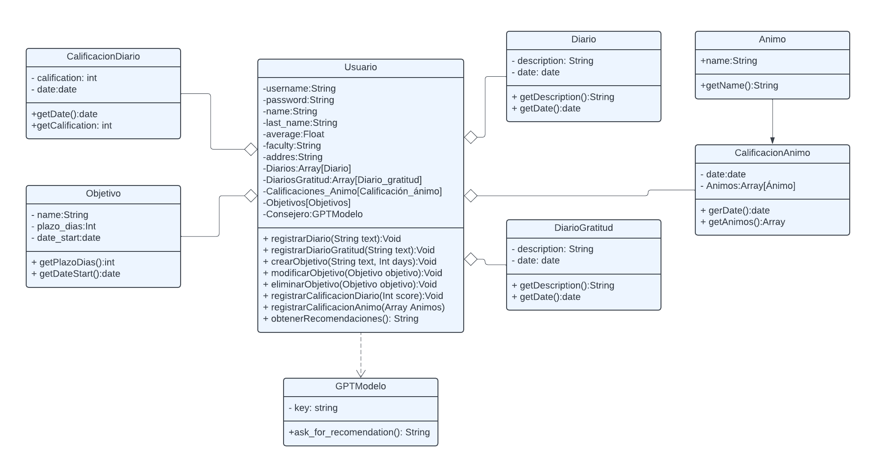

Figura 3: Diagrama de Clases - MindSoft

# **Vista de Despliegue**

Diagrama de Componentes de MindSoft

La vista de despliegue de MindSoft describe la arquitectura del sistema, mostrando cómo se organizan los componentes de la aplicación móvil y cómo interactúan entre sí. Esta vista abarca las interfaces, clases y la base de datos que componen el sistema, proporcionando una comprensión clara de la estructura y funcionalidad de MindSoft.

Componentes del Sistema

* Paquete Interfaces: Este paquete contiene todas las interfaces gráficas que permiten a los usuarios interactuar con la aplicación. Cada interfaz está diseñada para facilitar una experiencia de usuario intuitiva y accesible.
  + Interfaz Login: Permite a los usuarios autenticarse en la aplicación.
  + Interfaz Menú Principal: Facilita la navegación a las diferentes secciones de la aplicación.
  + Interfaz Diario de Gratitud: Permite registrar pensamientos de gratitud.
  + Interfaz Estadísticas: Muestra estadísticas sobre el bienestar emocional del usuario.
  + Interfaz Perfil: Permite a los usuarios gestionar su información personal.
  + Interfaz Recomendaciones: Ofrece sugerencias personalizadas para el bienestar.
  + Interfaz Diario: Registra actividades y pensamientos del usuario.
  + Interfaz Seguimiento de Objetivos: Muestra el progreso de los objetivos personales.
  + Interfaz Calificación del Día: Permite a los usuarios calificar su estado emocional diario.
* Paquete Clases: Este paquete incluye las clases que encapsulan la lógica de negocio y los comportamientos de la aplicación. Cada clase se encarga de gestionar aspectos específicos del sistema, facilitando su desarrollo y mantenimiento.
  + Clase Login: Maneja la lógica de autenticación del usuario.
  + Clase Diario de Gratitud: Gestiona las entradas de gratitud del usuario.
  + Clase Estadísticas: Procesa y presenta datos estadísticos sobre el bienestar emocional.
  + Clase Perfil: Administra la información del usuario.
  + Clase Recomendaciones: Genera sugerencias basadas en datos del usuario.
  + Clase Diario: Registra las actividades y pensamientos del usuario.
  + Clase Seguimiento de Objetivos: Gestiona los objetivos personales y su progreso.
  + Clase Calificación del Día: Procesa las calificaciones diarias del estado emocional.
* Paquete Base de Datos: Este paquete contiene las entidades que representan la estructura de la base de datos. Cada entidad está diseñada para almacenar información relevante del usuario y sus interacciones con la aplicación.
  + Usuario: Almacena la información de los usuarios.
  + Diario: Contiene los registros de actividades.
  + Objetivo: Guarda información sobre los objetivos personales.
  + Calificación Diaria: Almacena las calificaciones emocionales diarias.
  + Diario de Gratitud: Registra los pensamientos de gratitud.
  + Ánimo: Contiene registros de estados de ánimo.
  + Calificación Ánimo: Almacena las calificaciones de ánimo.
  + Detalle Calificación Ánimo: Guarda detalles específicos sobre las calificaciones de ánimo.

Atributos de calidad:

* Modificabilidad: La separación de componentes permite realizar cambios en la aplicación sin afectar a todo el sistema, facilitando el mantenimiento y las actualizaciones.
* Escalabilidad: La arquitectura modular permite escalar el servidor y la base de datos de manera independiente, adaptándose a un aumento en el número de usuarios o en el volumen de datos.
* Seguridad: Se implementan medidas de seguridad en la comunicación entre la aplicación móvil y el servidor, utilizando protocolos seguros para proteger los datos sensibles del usuario.

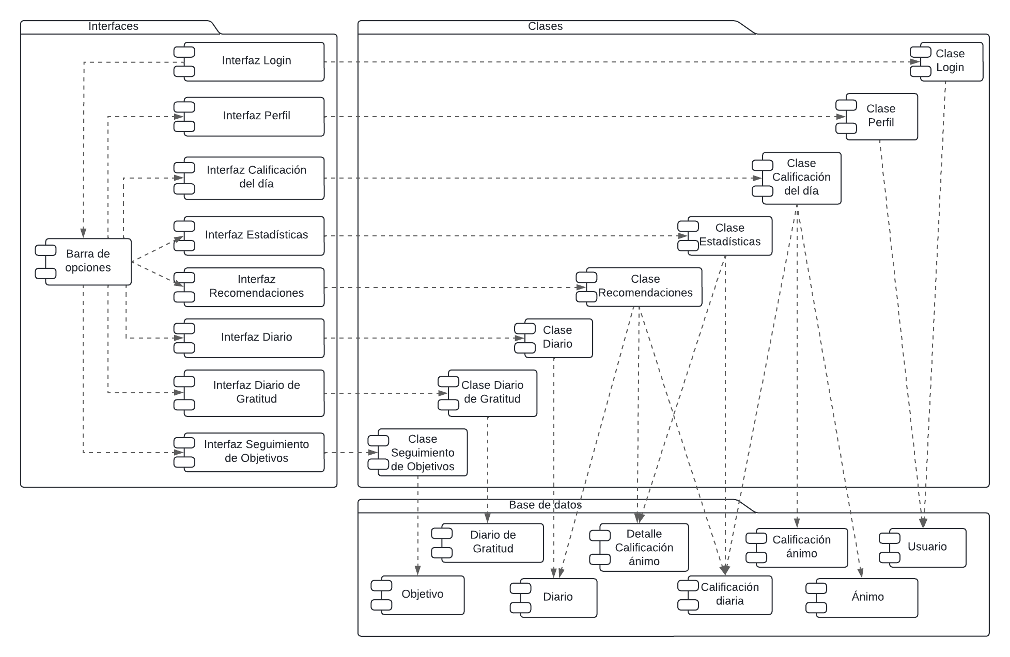

Figura 4: Diagrama de Componentes - MindSoft

# **Vista de Procesos**

Diagrama de casos de uso

El siguiente diagrama de casos de uso representa los requisitos funcionales de la aplicación MindSoft. También representa las interacciones entre el usuario y el sistema de recomendaciones, asimismo, cómo el sistema responde a estas acciones.

Los atributos de calidad presentes son:

**Escalabilidad**: La inclusión del sistema de recomendaciones sugiere que la aplicación puede evolucionar y ofrecer nuevas funcionalidades según los datos ingresados por el usuario.

**Usabilidad**: El sistema permite al usuario realizar tareas relacionadas con su bienestar como: registrar su estado de ánimo, calificación diaria y establecer objetivos personales.

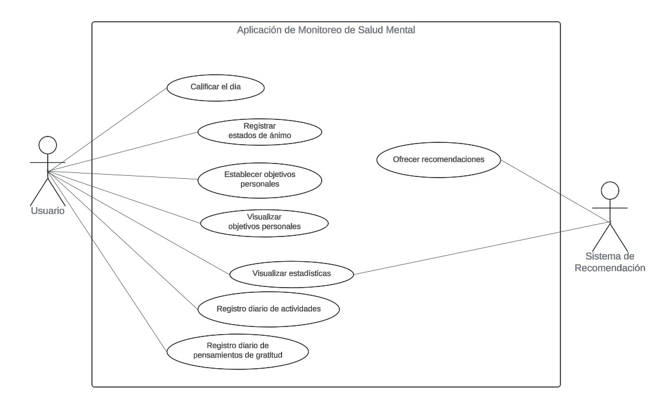

Figura 5: Diagrama de Casos de Uso - MindSoft